МБДОУ «Детский сад № 20»
Выбирай
Здоровый
Образ
Жизни

Выполнила:
Малышева Марина Владимировна
Воспитатель старшей группы
с воспитанниками старшей группы
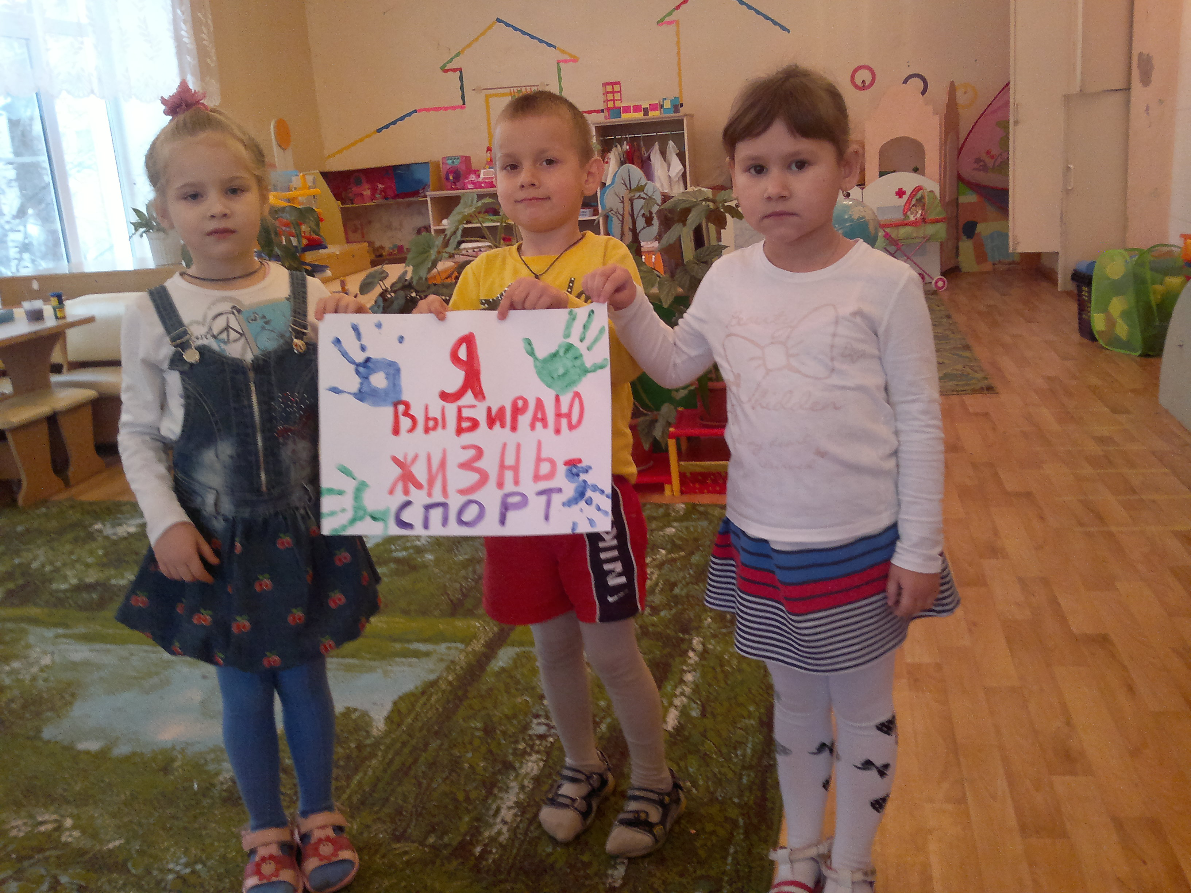
Для родителей
Спорт словами детей

Надо спортом заниматься,
Надо-надо закаляться.
За здоровьем мы следим
И болеть мы не хотим!

Егор Ивушкин 5 лет
с мамой Любовь Львовной

Спорт словами детей
Что такое спорт?
По мнению детей

- Это когда гантели поднимают.
Савва Северин 5 лет
- Это когда тренируются.
Олег Ерунов 5 лет
- Это когда занимаются и становятся сильными и ловкими.
Тимур Хайрулин 5 лет
- Это когда бегают вокруг стадиона.
Данила Рюмин 5 лет
- Это когда самый сильный получает награду.
Даша Сухова 5 лет
- Это соревнования в спортивном зале.
Лиза Пугачева 5 лет

Спорт глазами детей

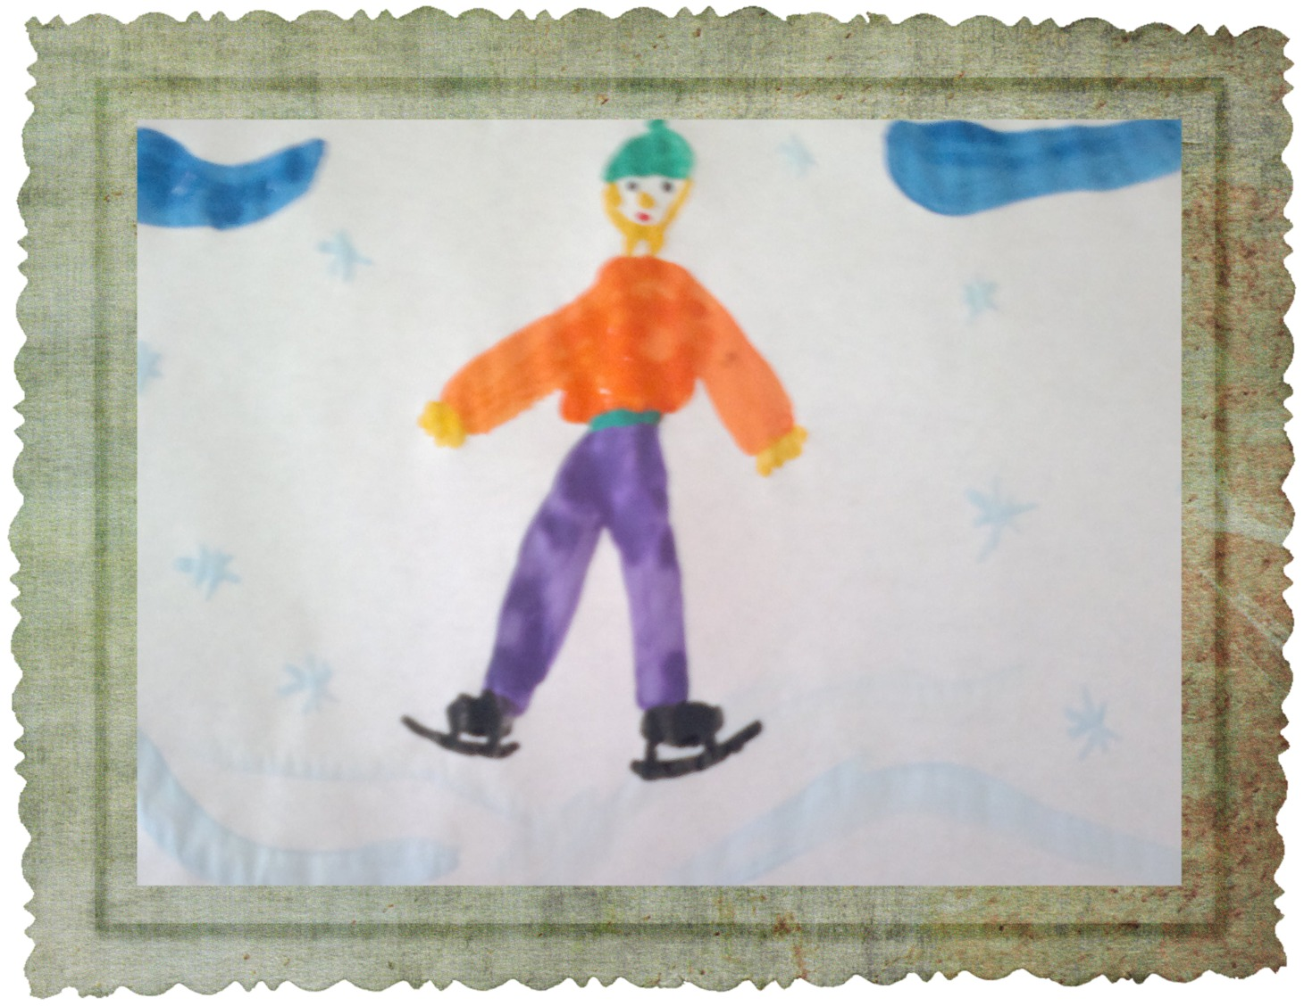

Горячев Данила
5 лет

Спорт словами
детей
«Почему я люблю футбол»

Я люблю футбол потому, что там научился обводить конусы и забивать гол. Мы играем в «крабов» и так забиваем гол. «Крабам» нельзя заходить за белую полоску. Футболисты должны быть сильными, так наш тренер говорит, и я так думаю.

Егор Телков
5 лет

Спорт глазами детей

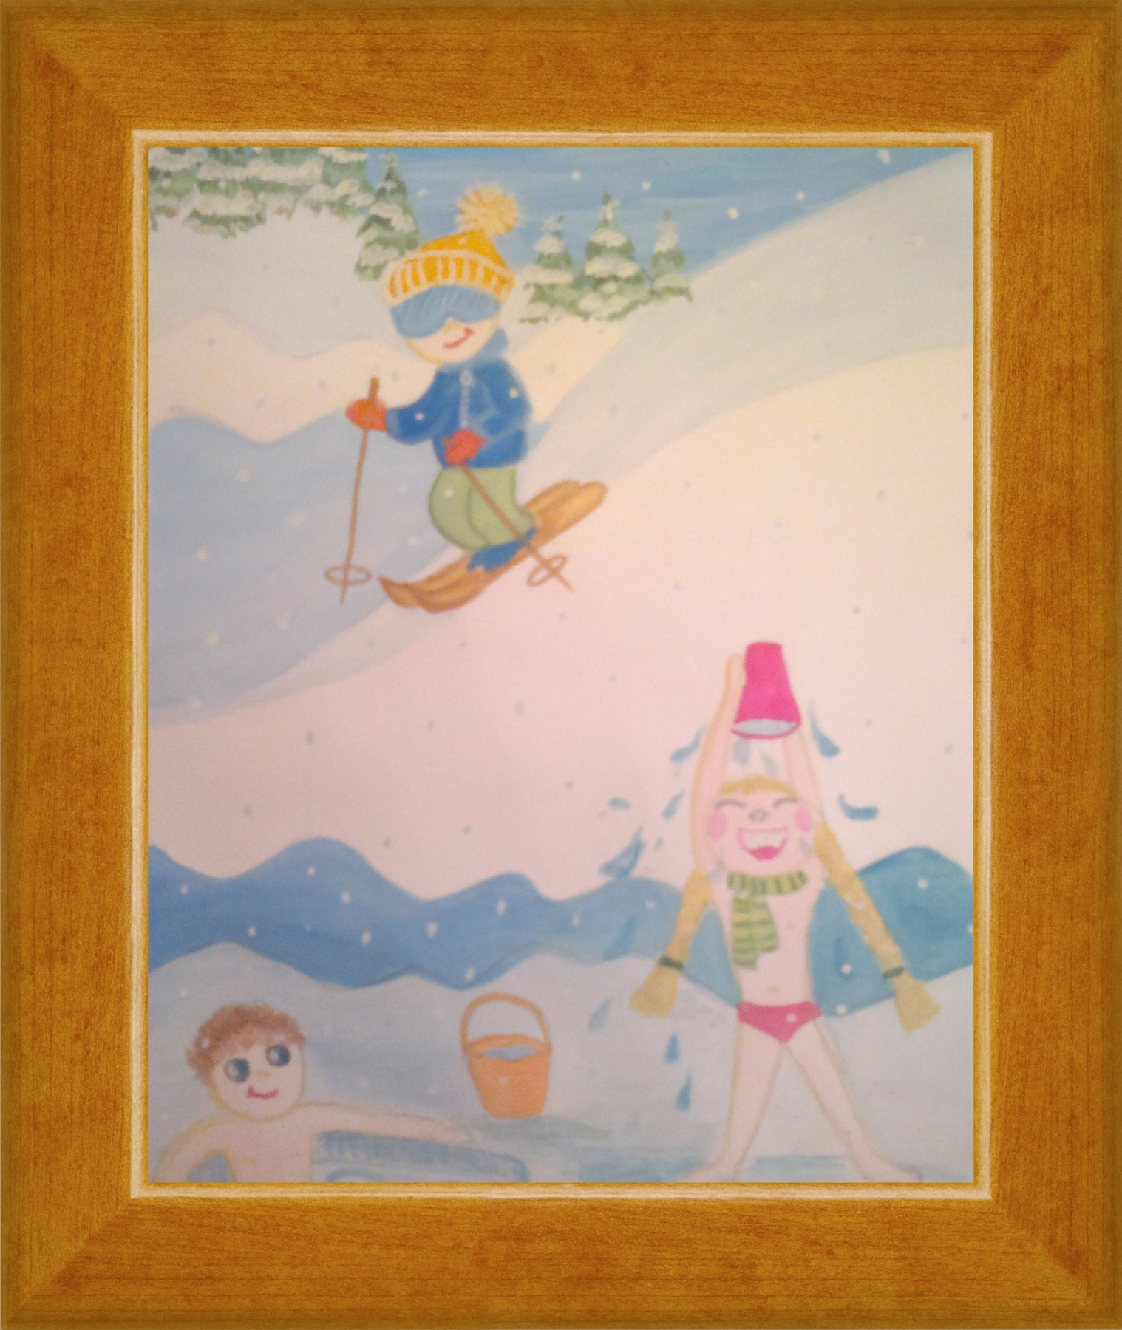
Максимова Мирослава
5 лет

